18.12.2025. 4-ЭМ -25 физика Гаврилина Олеся Олеговна.

Тема: Кристаллические и аморфные тела.

Оформить конспект.

Твёрдые тела сохраняют не только свой объём, как жидкости, но и форму. Они находятся преимущественно в кристаллическом состоянии.

Твердые тела

Кристаллические Аморфные

Монокристаллы Поликристаллы

Анизотропия Изотропия

Кристаллы — это твёрдые тела, атомы или молекулы которых занимают определённые, упорядоченные положения в пространстве.
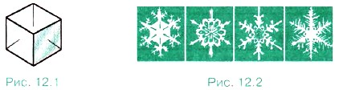
Поэтому кристаллы имеют плоские грани. Например, крупинка обычной поваренной соли имеет плоские грани, составляющие друг с другом прямые углы (рис. 12.1). Это можно заметить, рассматривая соль с помощью лупы. А как геометрически правильна форма снежинки! В ней также отражена геометрическая правильность внутреннего строения кристаллического твёрдого тела — льда (рис. 12.2)
Главное следствие упорядоченного строения — это зависимость физических свойств кристалла от выбранного в кристалле направления.
Зависимость физических свойств от направления внутри кристалла называют анизотропией.
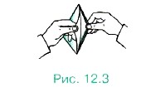
Например, кусок слюды легко расслаивается в одном из направлений на тонкие пластинки (рис. 12.3), но разорвать его в направлении, перпендикулярном пластинкам, гораздо труднее. Так же легко расслаивается в одном направлении кристалл графита. Когда вы пишете карандашом, такое расслоение графита происходит непрерывно и его тонкие слои остаются на бумаге.
Все кристаллические тела анизотропны.
Твёрдое тело, состоящее из большого числа маленьких кристалликов, называют поликристаллическим. (металлы, сахар, соль)
Одиночные кристаллы называют монокристаллами. (кварц, алмаз)
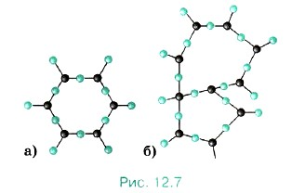
Аморфные тела. Кроме твёрдых тел, имеющих кристаллическую структуру, которая характеризуется строгим порядком в расположении атомов, существуют аморфные твёрдые тела. (стекло, бетон, пластмассы)
У аморфных тел нет строгого порядка в расположении атомов. Только ближайшие атомы-соседи располагаются в некотором порядке. Но строгой повторяемости по всем направлениям одного и того же элемента структуры, которая характерна для кристаллов, в аморфных телах нет. По расположению атомов и по их поведению аморфные тела аналогичны жидкостям. Часто одно и то же вещество может находиться как в кристаллическом, так и в аморфном состоянии. Например, кварц Si02 может быть как в кристаллической, так и в аморфной форме (кремнезём). Кристаллическую форму кварца схематически можно представить в виде решётки из правильных шестиугольников (рис. 12.7, а). Аморфная структура кварца также имеет вид решётки, но неправильной формы. Наряду с шестиугольниками в ней встречаются пяти- и семиугольники (рис. 12.7, б).
Все аморфные тела изотропны, т. е. их физические свойства одинаковы по всем направлениям.
При внешних воздействиях аморфные тела обнаруживают одновременно упругие свойства, подобно твёрдым телам, и текучесть, подобно жидкости.
Аморфные тела при низких температурах по своим свойствам напоминают твёрдые тела. Текучестью они почти не обладают, но по мере повышения температуры постепенно размягчаются и их свойства всё более и более приближаются к свойствам жидкостей.
Жидкие кристаллы. В природе встречаются вещества, обладающие одновременно основными свойствами кристалла и жидкости, а именно анизотропией и текучестью.
Состояние вещества, обладающего одновременно анизотропией и текучестью, называется жидкокристаллическим.
Жидкими кристаллами являются в основном органические вещества, молекулы которых имеют длинную нитевидную форму или форму плоских пластин.
В узлах кристаллической решетки могут находиться ионы, атомы или молекулы.
В зависимости от вида частиц, расположенных в узлах кристаллической решетки, и характера связи между ними различают четыре типа кристаллических решеток:
· ионные,
· атомные,
· молекулярные и
· металлические.
Ионная решетка
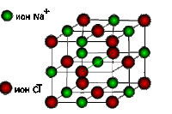
Эту решетку образуют все вещества с ионным типом связи — соли, щелочи, бинарные соединения активных металлов с активными неметаллами (оксиды, галогениды, сульфиды), алкоголяты, феноляты, соли аммония и аминов. В узлах решетки — ионы, между которыми существует электростатическое притяжение. Ионная связь очень прочная.Примеры: КОН, СаСО₃, СН₃СООК, NH₄NO₃, [CH₃NH₃]Cl, С₂Н₅ОК.
Свойства ионных кристаллов:
· твердые, но хрупкие;
· отличаются высокими температурами плавления;
· нелетучи, не имеют запаха;
· расплавы ионных кристаллов обладают электропроводностью;
· многие растворимы в воде; при растворении в воде диссоциируют на катионы и анионы, и образующиеся растворы проводят электрический ток.
Металлическая решетка
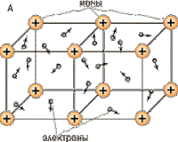
Характерна для веществ с металлической связью. Реализуется в простых веществах — металлах и их сплавах. В узлах решетки — атомы и катионы металла, при этом электроны металла обобществляются и образуют так называемый электронный газ, который движется между узлами решетки, обеспечивая ее устойчивость. Именно свободно перемещающимися электронами и обусловлены свойства веществ с металлической решеткой:
· тепло- и электропроводность;
· обладают металлическим блеском;
· высокие температуры плавления.
Атомная решетка
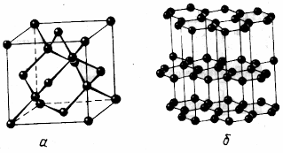
В узлах решетки — атомы, связанные ковалентными связями. Химическая связь — ковалентная полярная или неполярная. Атомная кристаллическая решетка характерна для углерода (алмаз, графит), бора, кремния, германия, оксида кремния SiO₂(кремнезем, кварц, речной песок), карбида кремния SiC (карборунд), нитрида бора BN.
Свойства веществ с атомной решеткой:
· высокая твердость;
· высокие температуры плавления;
· нерастворимость;
· нелетучесть;
· отсутствие запаха.
Молекулярная решетка
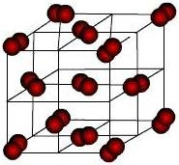
В узлах — молекулы веществ, которые удерживаются в решетке с помощью слабых межмолекулярных сил.
Молекулярное строение имеют:
- все органические вещества (кроме солей);
- вещества — газы и жидкости;
- легкоплавкие и летучие твердые вещества, в молекулах которых ковалентные связи (полярные и неполярные).

Дополнительную информацию можно получить на сайте: Адрес вставляете в поисковик, если по ссылке, то сайт не открывается.
http://лена24.рф/%D0%A4%D0%B8%D0%B7%D0%B8%D0%BA%D0%B0_10_%D0%BA%D0%BB_%D0%9C%D1%8F%D0%BA%D0%B8%D1%88%D0%B5%D0%B2/index.html
§72

